**Dokument identifikacije investicijskega projekta**

**(DIIP)**

(minimalna vsebina v skladu z 11. členom [Uredbe o enotni metodologiji za pripravo in obravnavo investicijske dokumentacije na področju javnih financ](http://zakonodaja.gov.si/rpsi/r08/predpis_URED3708.html)(Ur. list RS, št.[60/2006](http://www.uradni-list.si/1/objava.jsp?urlid=200660&stevilka=2549)**,** 54/2010, 27/2016)

Naslov investicijskega projekta:

**POSTAVITEV** **STROJNE IN TRADICIONALNE ROČNE KOVAČNICE – kovaški atelje / PREŽIVITE DAN S KOVAČEM**

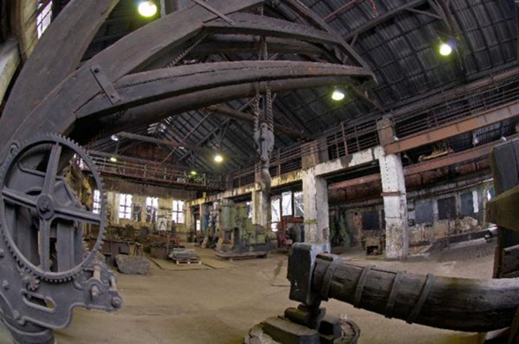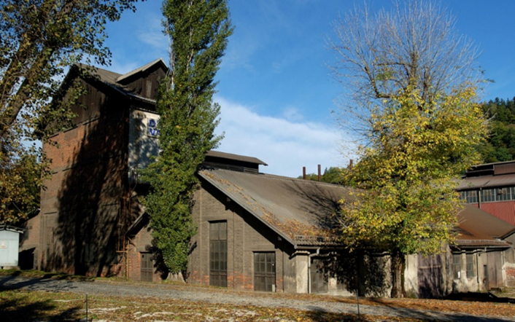

Ravne na Koroškem, september 2020

**KAZALO:**

1. NAVEDBA INVESTITORJA, IZDELOVALCA INVESTICIJSKE DOKUMENTACIJE IN UPRAVLJALCA TER STROKOVNIH DELAVCEV OZIROMA SLUŽB ODGOVORNIH ZA PRIPRAVO IN NADZOR NAD PRIPRAVO USTREZNE INVESTICIJSKE IN PROJEKTNE, TEHNIČNE IN DRUGE DOKUMENTACIJE 4

1.1. Opredelitev investitorja 4

1.2. Izdelovalec Dokumenta identifikacije investicijskega projekta in spremljajoče dokumentacije 4

1.3. Bodoči upravitelj 5

1.4. Soupravitelj 5

1.5. Osnovni podatki o investitorju 5

1.6. Predstavitev upravitelja: Koroški pokrajinski muzej, Muzej Ravne na Koroškem 7

2. ANALIZA STANJA Z RAZLOGOM INVESTICIJSKE NAMERE 9

2.1. Temeljni razlogi za investicijsko namero 9

2.2. Konkretizacija razlogov za investicijsko namere 9

3. OPREDELITEV RAZVOJNIH MOŽNOSTI IN CILJEV INVESTICIJE TER PREVERITEV USKLAJENOSTI Z RAZVOJNIMI STRATEGIJAMI IN POLITIKAMI 11

3.1. Predmet projekta z opredelitvijo vpliva na razvojne možnosti občine 11

3.2. Razvojne usmeritve in cilji investicije 12

3.3. Sledenje svetovnim trendom v kulturni ustvarjalnosti 13

3.4. Ugotovitev usklajenosti z evropskimi in državnimi strategijami 14

3.4.1. Strategija lokalnega razvoja za lokalno akcijsko skupino Mežiške doline za obdobje 2014 - 2020 14

3.4.2. Regionalni razvojni program za Koroško razvojno regijo 2014 – 2020 15

3.4.3. Strategija razvoja Slovenije 2030 15

3.4.4. Nacionalni program za kulturo 2018–2025 16

4. PREDSTAVITEV RAZLIČNIH VARIANT, VENDAR NAJMANJ MINIMALNE VARIANTE OZIROMA VARIANTE “BREZ” INVESTICIJE IN VARIANTE “Z” INVESTICIJO 18

5. OPREDELITEV VRSTE INVESTICIJE IN OCENA INVESTICIJSKIH STROŠKOV 19

5.1. Opredelitev vrste investicije in dinamike izvajanja 19

5.2. Investicijska vrednost projekta po stalnih in tekočih cenah 20

Investicijska vrednost po tekočih cenah 21

5.3. Navedba osnov za oceno vrednosti projekta 21

6. OPREDELITEV TEMELJNIH PRVIN, KI DOLOČAJO INVESTICIJO 22

6.1. Predhodna dokumentacija 22

6.2. Lokacija 22

6.3. Terminski načrt izvedbe projekta 23

6.4. Predvideni viri financiranja in dinamika financiranja 23

**6.5.** **Potrebni kadri za izvedbo projekta** 24

**6.6.** **Ekonomska upravičenost projekta** 24

7. UGOTOVITEV SMISELNOSTI IN MOŽNOSTI NADALJNJE PRIPRAVE INVESTICIJSKE, PROJEKTNE, TEHNIČNE IN DRUGE DOKUMENTACIJE S ČASOVNIM NAČRTOM 25

8. SKLEPNE UGOTOVITVE 25

# NAVEDBA INVESTITORJA, IZDELOVALCA INVESTICIJSKE DOKUMENTACIJE IN UPRAVLJALCA TER STROKOVNIH DELAVCEV OZIROMA SLUŽB ODGOVORNIH ZA PRIPRAVO IN NADZOR NAD PRIPRAVO USTREZNE INVESTICIJSKE IN PROJEKTNE, TEHNIČNE IN DRUGE DOKUMENTACIJE

## Opredelitev investitorja

|  |  |
| --- | --- |
| **Investitor:** | **OBČINA RAVNE NA KOROŠKEM** |
| **Naslov:** | Gačnikova pot 5  2390 Ravne na Koroškem |
| **Telefon:** | +386 2 8216000 |
| **Faks:** | +386 2 8216001 |
| **E-mail:** | [obcina@ravne.si](mailto:obcina@crna.si) |
| **Spletna stran:** | [www.ravne.si](http://www.ravne.si) |
| **Odgovorni vodja za izdelavo izvedbene dokumentacije:** |  |
| **Odgovorna oseba:** | dr. Tomaž ROŽEN, župan |
| **Podpis odgovorne osebe:** |  |
| **Žig investitorja:** |  |

## Izdelovalec Dokumenta identifikacije investicijskega projekta in spremljajoče dokumentacije

|  |  |
| --- | --- |
| **Izdelovalec DIIP:** | **Občina Ravne na Koroškem** |
| **Naslov:** | Gačnikova pot 5, 2390 Ravne na Koroškem |
| **Telefon:** | +386 2 8216000 |
| **El. pošta:** | [obcina@ravne.si](mailto:obcina@crna.si) |
| **Odgovorna oseba za pripravo in nadzor nad pripravo investicijske ter projektne, tehnične in druge dokumentacije** | dr. Tomaž Rožen, župan |
| **Podpis odgovorne osebe:** |  |
| **Žig izdelovalca:** |  |

## Bodoči upravitelj

|  |  |
| --- | --- |
| **Bodoči upravitelj:** | **Koroški pokrajinski muzej** |
| **Naslov:** | Glavni trg 24, Slovenj Gradec |
| **Telefon:** | +386 2 62 12 522 |
| **E-mail:** | info.sg@kpm.si |
| **Spletna stran:** | [www.kpm.si](http://www.kpm.si) |
| **Odgovorna oseba:** | mag. Tadej Pungartnik |

## Soupravitelj

|  |  |
| --- | --- |
| **Bodoči soupravitelj:** | **Zavod za kulturo, šport, turizem in mladinske dejavnosti** |
| **Naslov:** | Na gradu 6, 2390 Ravne na koroškem |
| **Telefon:** | (02) 8221219 |
| **E-mail:** | (02) 8221219 |
| **Spletna stran:** | **info@zkstm.si** |
| **Odgovorna oseba:** | Aleš Logar |

## Osnovni podatki o investitorju

**Koroška regija** obsega tri doline, Dravsko, Mežiško in Mislinjsko, sestavlja jo 12 občin: Črna na Koroškem, Mežica, Prevalje, Ravne na Koroškem, Mislinja, Slovenj Gradec, Dravograd, Muta, Vuzenica, Radlje ob Dravi, Podvelka in Ribnica na Pohorju. V regiji so štiri upravne enote – Slovenj Gradec, Ravne na Koroškem, Dravograd in Radlje ob Dravi.

Regija leži na severnem delu Slovenije. Na vzhodu meji regija na Podravsko regijo, na jugozahodu na Savinjsko regijo ter na severu na državo Avstrijo. Deset kilometrski obmejni pas pokriva občine Črna na Koroškem, Mežica, Prevalje, Ravne na Koroškem, Dravograd, Muta, Vuzenica, Radlje ob Dravi in Podvelka.

Koroška spada med manjše statistične regije in se razprostira na 1.041 km2 površine, kar predstavlja 5,1 % površine države. Na začetku leta 2020 je na območju Koroške statistične regije živelo 70.755 prebivalcev, kar predstavlja 3,4 % prebivalstva celotne Slovenije, od tega 49,4 % žensk. Regija je po številu prebivalstva med manjšimi regijami in se uvršča na 10. mesto med 12. slovenskimi regijami. Po gostoti naseljenosti (68 prebivalcev na kvadratni kilometer) sodi med naše redkeje poseljene regije.

**Mežiška dolina** obsega tisti slovenski alpski prostor, ki teče vzporedno z državno mejo s sosednjo Avstrijo ob Karavankah. Leži med gorama Peco in Uršljo goro in se potegne proti vrhovoma gora Olševe in Raduhe. Svojska lega in gore, ki jo obkrožajo, dajejo Mežiški dolini milo alpsko podnebje. Na klimo v dolini vpliva tudi visoka Peca, ki je do 250 dni v letu pokrita s snegom, zato so zime v dolini razmeroma mrzle, poletja pa so zmerno topla. Vse vode v dolini zbira reka Meža, gozdovi pa pokrivajo skoraj 70 odstotkov vse površine. Na vrhovih gora rastejo redke gorske rastline, v gozdovih pa živi veliko lovne divjadi.

**Občina Ravne na Koroškem** obsega razgibano pokrajino spodnje Mežiške doline. Po površini obsega 63.4 km2 s 16 naselji in ima 11.348 prebivalcev. Osrednji del spodnje Mežiške doline, v katerem leži občina, odlikuje gostejša poseljenost dolinskega dela z mestnim središčem Ravne na Koroškem in obrobje, ki ga zvečine pokriva gozd. Druga večja naselja so Kotlje, Brdinje, Stražišče in Podgora. Manjši občinski zaselki so: Preški vrh, Zelen breg, Strojna, Podkraj, Dobrije, Koroški Selovec, Navrški vrh, Tolsti vrh, Uršlja gora in Sele.

Gospodarstvo občine še vedno temelji na težki industriji, močneje pa so razviti tudi kovinska industrija, gradbeništvo in promet. V zadnjih letih so si precej razvili tudi trgovina, storitvena obrt in turizem.

**Investitor:**  **OBČINA RAVNE NA KOROŠKEM**

**Gačnikova pot 5**

**2390 Ravne na Koroškem**

Telefon: **+386 (02) 8216000**

Faks: **+386 (02) 8216001**

El. pošta: obcina@ravne.si

Matična številka: **5883628**Davčna številka: **SI48626244**Šifra dejavnosti: **75 110 (splošna dejavnost javne uprave)**

Transakcijski račun: **01303-0100009987**

Župan: **dr. Tomaž Rožen**

Odgovorni vodja za izvedbo investicije:  **mag. Vlasta Kupljen**

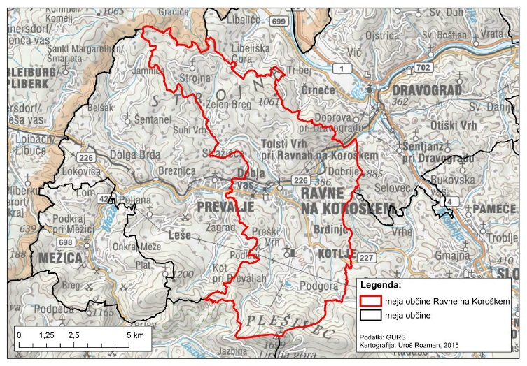

Slika 1: Meja občine Ravne na Koroškem

## Predstavitev upravitelja: Koroški pokrajinski muzej, Muzej Ravne na Koroškem

Koroški pokrajinski muzej je pooblaščeni muzej, ki izvaja javno službo varovanja premične kulturne dediščine na območju dvanajstih koroških občin. Sestavljajo ga štiri enote: Muzej Dravograd, Muzej Radlje ob Dravi, Muzej Ravne na Koroškem in Muzej Slovenj Gradec.

Poslanstvo in zbiralna politika muzeja sta usmerjena v varovanje, zbiranje, proučevanje, prezentacijo, popularizacijo in konservacijo železarske, rudarske in druge tehnične dediščine, etnološke dediščine in lokalno značilne ljudske kulture, zbiranje umetnostnega in kulturnozgodovinskega gradiva starejših obdobij s posebnim poudarkom na varovanju predmetov arheološke dediščine ter sistematično raziskovanje in izpopolnjevanje zbirk novejše zgodovine.

V okviru Muzeja Ravne na Koroškem, se upravlja tudi celotno muzejsko območje, ki je predmet tega dokumenta.

Muzej Ravne na Koroškem ima za sabo že skoraj sedemdesetletno tradicijo uspešnega delovanja. V zgodovini institucionalnega razvoja varovanja premične kulturne dediščine na Koroškem, so na Ravnah v prvih dveh desetletjih nastajale stalne zbirke s področja gospodarske zgodovine Koroške. Les, voda, železo, jeklo, svinec in premog so namreč stoletja vplivali na gospodarski razvoj prostora in oblikovali način življenja.

V 70. letih 20. stoletja se je težišče muzejske dejavnosti preneslo še v druge kraje Mežiške doline. Eno pomembnejših prelomnic pa predstavlja leta 1979, ko je bil odprt spominski muzej pisatelja Prežihovega Voranca – Prežihova bajta nad Kotljami.

Razstavna dejavnost je rezultat načrtnega in kontinuiranega raziskovanja, zbiranja gradiva, urejanja dokumentacije ter konserviranja in restavriranja muzejskega gradiva.

Ob razstavni dejavnosti je muzej v 90. letih začel oblikovati privlačne pedagoške in andragoške programe, ki se tematsko navezujejo na razstave ter jih hkrati tudi dopolnjujejo in nadgrajujejo. Muzej je svojo dejavnost javnosti dodatno približal še z izdajo katalogov, promocijskega gradiva in organizacijo kulturnih prireditev.

V zadnjih letih muzej pospešeno izvaja digitalizacijo gradiva, ki tako postaja še bolj dostopno in prepoznavno. Ljudem pa se približuje tudi z uporabo socialnih omrežij in drugih digitalnih orodij.

Muzej se vseskozi povezuje s sorodnimi ustanovami in posamezniki doma in v tujini. Aktivno sodeluje v programih čezmejnega sodelovanja, še posebej na območju Geoparka Karavanke/Karawanken.

**STALNE RAZSTAVE**

**Guštanj za jutrno**

Na razstavi je predstavljen kulturno-zgodovinski razvoj Mežiške doline od prazgodovine do protireformacije. Izbrane so posamezne teme, ki orišejo pomembne zgodovinske mejnike ter predstavijo arheološko, grajsko in sakralno dediščino doline. V ospredje so postavljeni izbrani muzejske predmeti, fotografije in dokumenti, ki simbolno pripovedujejo zgodbe in so vezni člen med posameznimi temami.

**Štorije iz naše doline**

Na razstavi je predstavljeno vsakdanje življenje podeželskega človeka v Mežiški dolini od sredine 18. do sredine 20. stoletja. Razstava je razdeljena na tri glavne sklope, ki pokrivajo materialno, socialno in duhovno kulturo. Materialna je prikazana skozi kmečko arhitekturo, pri čemer so predstavljeni različni tipi stanovanjskih hiš, gospodarska poslopja, kašče ter manjši gospodarski objekti.

V drugem sklopu so predstavljeni različni tipi družin in pomembni življenjski mejniki (rojstvo in krst, birma, poroka, smrt). Zadnji sklop zajema vse tisto ljudsko znanje, ki se je prenašalo iz roda v rod. Sprva kot ustno in kasneje tudi kot zapisano izročilo. Predstavljeni so najstarejši rokopisi in pomen bukovnikov – samoukov ter zbirateljev in zapisovalcev narodnega blaga.

**Forma viva**

zajema zbirko jeklenih skulptur, nastalih od 1964 do 2014, ko se je na Ravnah zvrstilo devet kiparskih simpozijev Forme vive. Delovišče na Ravnah in v tukajšnji železarni je del nacionalnega projekta mednarodne kiparske kolonije (še Kostanjevica na Krki, Seča pri Portorožu in Maribor). Preko trideset kiparjev iz različnih delov sveta je tukaj uresničilo monumentalne kiparske zamisli v jeklu, dela pa krasijo urbane ambiente mesta Ravne in krajev Mežiške doline.

**Prežihova bajta – spominski muzej Prežihovega Voranca**

Nad Kotljami je na Preškem vrhu Prežihova bajta, ki je od leta 1979 spominski muzej slovenskega pisatelja Lovra Kuharja – Prežihovega Voranca (1893 – 1950). Bajta je značilna koroška stavba malega kmeta »bajtlerja«, ki nas z urejeno notranjostjo spominja na značilno okolje Prežihove mladosti, o Prežihovem delu pa pričajo življenjepisne in leposlovne drobtinice v muzeju.

Nad spominskim muzejem stoji ob nekdanjem ajdovem strnišču bronast Prežihov kip, delo akademskega kiparja Stojana Batiča. Na samem Preškem vrhu stoji iz hrasta izklesan obelisk z motivom iz Prežihovih povesti.

**Muzej železarstva, štauharija**

Leta 1994 so bili za kulturni spomenik razglašeni najstarejši ohranjeni objekti na lokaciji stare železarne, ki so jih leta 2002 donatorsko prenesli v last Občine Ravne na Koroškem. Muzeološka interpretacija objektov na lokaciji bivše Železarne Ravne predstavlja novo in veliko priložnost za ustrezno promocijo industrijske dediščine Koroške ter priložnost za raziskovanje in predstavljanje delavske kulture.

V štauhariji je na ogled razstava Mati fabrika – Železarna Ravne, ki govori o jeklarskem podjetju z večstoletno tradicijo, ki je po drugi svetovni vojni doživelo razcvet, z njim pa tudi mesto in regija. Inovativnost in ustvarjalnost zaposlenih sta podjetje uvrstila med najboljše jeklarne v državi.

**Lapidarij v grajski kapeli**

V kapeli gradu Ravne je na ogled stalna razstava – lapidarij rimskih kamnitih spomenikov iz najdišča Zagrad pri Prevaljah in posameznih kamnov iz občine Ravne na Koroškem.

# ANALIZA STANJA Z RAZLOGOM INVESTICIJSKE NAMERE

## 

## Temeljni razlogi za investicijsko namero

V skladu z vizijo razvoja kulture v Občini Ravne na Koroškem in Resolucijo o Nacionalnem programu za kulturo občina med drugim razvija:

* povezavo med turizmom in kulturo,
* partnerstvo med izvajalci kulturnih dejavnosti, civilno družbo in gospodarstvom,
* nove načine kreativnega dela in predstavitve muzejskih eksponatov,
* promocijo zgodovinskih korenin razvoja železarstva in jeklarstva na Koroškem in v Sloveniji.

Investitor vidi temeljne razloge za investicijsko namero predvsem v:

* ohranjanju tehnične in kulturne dediščine,
* oživitvi dogajanja na območju muzeja (ki bo povečal zanimanje za celotni muzej),
* ugoden vpliv na ostale gospodarske dejavnosti v občini,
* vzpostavitvi pogojev za ureditev enega od osrednjih tematskih muzejev na območju, ki je zaradi svoje zgodovine za to posebej primerno.

## Konkretizacija razlogov za investicijsko namere

Železarstvo poleg rudarstva predstavlja eno najzgodnejših industrijskih panog, zato je del identitete in del načina življenja Korošcev in Slovencev.

Celovito obravnavanje navedenega področja pomeni tudi varovanje in predstavljanje premične in nesnovne kulturne dediščine. Tu ima pomembno mesto tehniška dediščina, zlasti proizvodna sredstva, ki ji v zahodnem svetu prav tako posvečajo veliko pozornosti, s ciljem, da revitalizirajo območja opuščenih industrijskih obratov in s tem omogočijo nov razvoj in novo kvaliteto življenja. Kulturna dediščina je postala pomemben dejavnik turističnega razvoja.

V Sloveniji sicer so muzeji, ki varujejo industrijsko dediščino, a bodo na Ravnah na Koroškem v osrednjem železarskem muzeju Slovenije predstavljeni: celovit razvoj skoraj tri tisočletne zgodovine železarstva in predstavljena zgodovina te gospodarske panoge, ljudje, ki so živeli z železarstvom in zgodovina proizvodnih procesov oziroma razvoj strojev in naprav. Ob muzeju bo deloval raziskovalni in dokumentacijski center, kar bo omogočalo strokovno nadgrajevanje muzejskih vsebin.

Nova muzeološka interpretacija objektov na lokaciji bivše Železarne Ravne predstavlja novo in veliko priložnost za ustrezno strokovno promocijo industrijske dediščine Koroške.

Muzejski kompleks daje izjemno priložnost celostne predstavitve industrijske dediščine, povezane z delovnim, javnim in zasebnim okoljem. Ohranjeni objekti dajejo enkratno možnost na enem mestu, v opuščenem proizvodnem obratu, predstaviti zgodovino proizvodnje železa in jekla ter na drugi strani, v ohranjeni večstanovanjski stavbi, personalu, prikazati obiskovalcem vpliv te gospodarske dejavnosti na javno in družinsko življenje ter izpostaviti tipične značilnosti življenja železarjev kot poklicne skupine.

V teh časih lokalne skupnosti predstavljajo tisti temelj, na katerem se lahko gradi družba prihodnosti. In kaj te temelje bolj osmišlja kot zavedanje o tem, kdo smo, od kod prihajamo in česa vsega smo sposobni. Zato smo še kako zavezani varovanju snovne in nesnovne dediščine.

Namen projekta je oživitev in prikaz kovaške dejavnosti kot dela tehniške in kulturne dediščine ter hkrati trgu ponuditi nov turistični produkt, ki bo povečal zanimanje za muzej.

Pred 400 leti, leta 1620 je Melhior Puc, fužinar in rudar iz Labotske doline, v Črno na Koroškem prenesel koncesijo za dve talilni peči in na Mušeniku postavil prve fužine. Takrat se je v Mežiški dolini začela razvijati ena najpomembnejših gospodarskih dejavnosti v Sloveniji, jeklarstvo. Tako bi projekt potekal tudi v sklopu te častitljive okrogle obletnice.

Štauharija je pomemben del koroške kakor tudi slovenske in širše srednjeevropske kulturne in tehniške zapuščine. Kot pomemben pomnik jo muzej s svojimi vsebinami vključuje v Slovensko in Evropsko pot kulture železa. Štauharija kot avtentičen prostor nudi široke možnosti nadaljnjega razvoja muzejske dejavnosti. Pri tem razvoju je pomembno, da se oblikujejo vsebine, ki bodo omogočale aktivno sodelovanje muzejskih obiskovalcev. Dober muzej je torej prostor, kjer obiskovalci aktivno preživljajo svoj prosti čas, se sprostijo in se hkrati učijo. Obisk mora biti pozitivna izkušnja. Omenjeni projekt pa bo k temu zagotovo pripomogel.

# OPREDELITEV RAZVOJNIH MOŽNOSTI IN CILJEV INVESTICIJE TER PREVERITEV USKLAJENOSTI Z RAZVOJNIMI STRATEGIJAMI IN POLITIKAMI

## Predmet projekta z opredelitvijo vpliva na razvojne možnosti občine

V Programu razvoja kulture v Občini Ravne na Koroškem smo opredelili, da temelji javni interes za kulturo na zagotavljanju javnih kulturnih dobrin, s katerimi se uresničuje kulturni razvoj v Občini Ravne na Koroškem, predvsem z zagotavljanjem pogojev za kulturno ustvarjalnost, dostopnost kulturnih dobrin, kulturno raznolikost in kulturno identiteto občine.

V javni interes na področju varstva kulturne dediščine spadajo: vzdrževanje in obnavljanje dediščine ter preprečevanje njene ogroženosti, zagotavljanje materialnih in drugih pogojev za uresničevanje kulturne funkcije dediščine, zagotavljanje javne dostopnosti dediščine. V programu so postavljeni tudi cilji in Cilja 3 ter 4 opredeljujeta prednostno varovanje tehniške in kulturne dediščine.

V Cilju 3 - Zagotavljanje prostorskih pogojev za izvajanje javne službe je naveden ukrep:

* Muzej - prenova objektov varovane nepremične dediščine na območju železarne za postavitev zbirk razvoja železarstva in delavske kulture.

V Cilju 5 – Promocija in trženje kulturne dediščine so med ukrepi navedeni:

* promocija metalurške tradicije ter železarske in jeklarske dediščine,
* uveljavljanje kulturne dediščine ne le kot kulturne dobrine, temveč tudi kot potencial za gospodarski, predvsem turistični razvoj občine,
* izdelava in trženje spominkov, vezanih na našo kulturno ponudbo,
* skupen nastop (gospodarstvo, kultura, turizem).

**Vpliv na razvojne možnosti občine in regije**

Prioriteta na področju razvoja kulturnih potencialov je v povezovanju kulturnih in naravnih potencialov, katerih skupna sinergija bo imela pozitivne učinke na nadaljnji razvoj turizma ter ostalih storitev, kakor tudi na oživljanje ter ohranjanje kulturne dediščine v največjem koroškem mestu in tako posledično tudi v Sloveniji in EU.

Učinki bodo vidni predvsem preko razširitve, popestritve in dviga kakovosti muzejske dejavnosti, odprle se bodo možnosti oblikovanja novih integralnih turističnih, kulturnih in naravnih produktov in v razvoju drugih storitev na različnih področjih, nastanku novih delovnih mest in povečanem številu prihodov turistov in drugih obiskovalcev. Posredno bodo opazni tudi pozitivni vplivi na boljšo prepoznavnost Občine Ravne na Koroškem in Koroške regije.

Javna kulturna infrastruktura in kulturna dediščina pomeni podporo turistični in drugim gospodarskim dejavnostim, neposredno prispeva k hitrejši regionalni rasti in razvoju.

Ocenjujemo, da bo izvedba projekta prispevala k doseganju naslednjih kvalitativnih/ strateških ciljev v širšem prostoru:

1. povečanje prepoznavnosti Koroške regije,
2. vzpostavitev povezave s podobnimi mednarodnimi ustanovami v evropskem prostoru,
3. doseganje učinkovite horizontalne in vertikalne povezanosti koroških in slovenskih turističnih ponudnikov – realizacija celotnega promotorja in tržnika kulturno turističnih produktov, ki bo pomenil tudi vezni člen med lokalnimi in državnimi turističnimi organizacijami.
4. glede na povečan obseg del, zastavljene cilje in predvidene metode dela se bo povečala profesionalnost in znanje v načrtovanju, upravljanju in trženju turistične ponudbe.

## Razvojne usmeritve in cilji investicije

Projekt postavitve strojne in tradicionalne ročne kovačnice je zajet v Dolgoročnem planu investicij Občine Ravne na Koroškem ter v Načrtu razvojnih programov kot sestavnem delu proračuna občine.

Cilj investicije je skladno z načelom celostnega in trajnostnega ohranjanja dediščine kot temelja lokalne in nacionalne identitete, kulturne raznolikosti Slovenije, privlačnost našega okolja za življenje naših občanov in privlačnost tako za turiste kot druge obiskovalce občine Ravne in je dopolnilo k drugim gospodarskim dejavnostim, vse v sožitju, povezovanju in sodelovanju. Tehniška in kulturna dediščina, tako na Ravnah kot tudi širše narekuje identiteto lokalne skupnosti in regije, ter je temelj sodobne ustvarjalnosti in prepoznavnosti ne le Koroške, pač pa tudi Slovenije v mednarodni skupnosti; prav preko slednje želimo prispevati h kakovosti življenja in k bolj povezani družbi, pospešiti trajnostni razvoj Slovenije in izboljšati odnos družbe do naše tehniške in kulturne dediščine kot skupne identitete lokalne skupnosti.

V **Programu kulture 2016-2020** v Občini Ravne na Koroškem smo opredelili, da temelji javni interes za kulturo na zagotavljanju javnih kulturnih dobrin, s katerimi se uresničuje kulturni razvoj v Občini Ravne na Koroškem, predvsem z zagotavljanjem pogojev za kulturno ustvarjalnost, dostopnost kulturnih dobrin, kulturno raznolikost in kulturno identiteto občine.

V javni interes na področju varstva kulturne dediščine spadajo: vzdrževanje in obnavljanje dediščine ter preprečevanje njene ogroženosti, zagotavljanje materialnih in drugih pogojev za uresničevanje kulturne funkcije dediščine, zagotavljanje javne dostopnosti dediščine, preprečevanje posegov, s katerimi bi se spremenile lastnosti, vsebina, oblike in vrednost dediščine, varstvo arhivskega gradiva kot kulturnega spomenika, zagotavljanje dostopnosti arhivskega gradiva, raziskovanje in podporni projekti.

Med prednostnimi vsebinami varstva kulturne dediščine je v Programu kulture 2016-2020 navedeno tudi varovanje tehniške dediščine in industrijske dediščine ter ureditev muzejskega kompleksa Stara železarna.

V Strategiji trajnostne rasti slovenskega turizma 2017–2021 je v opredelitvi turističnih produktov našteto tudi »povečanje konkurenčnosti in ustrezne promocije ustvarjalnosti, uveljavljenih mednarodnih prireditev (Bienale oblikovanja, Grafični bienale, festivali), umetnosti, kulture, kulturne dediščine (posodobitev in razvoj muzejev, razvoj živahnih mestnih ambientov, upravljanje mestnih središč, podpora sodobnim umetnostim itd.)«.

V Strategiji trženja naravnih in kulturnih potencialov za šport, rekreacijo in turizem smo v Občini Ravne na Koroškem zapisali, da je razvojna prioriteta povezovanje naravnih, kulturnih in športnih potencialov, katerih skupna sinergija bo imela pozitivne učinke na nadaljnji razvoj turizma ter ostalih storitvenih dejavnosti, kakor tudi na oživljanje ter ohranjanje kulturne dediščine v največjem koroškem mestu in tako posledično tudi v Sloveniji in EU. Promoviranje naravnih in kulturnih spomenikov na Ravnah (Park Ravne, Forma viva, Grad Ravne, Muzej Ravne) ter kulturnih prireditev ima pozitiven multiplikacijski vpliv investicije na nadaljnji razvoj turistične destinacije, še posebej prispevek k njeni prepoznavnosti in ustvarjanju delovnih mest.

Izvedba projekta oziroma investicija v postavitve strojne in tradicionalne ročne kovačnice bo omogočila ureditev živega muzeja s postavitvijo klasičnega zgodovinskega kovaškega kurišča s tremi do štirimi kovaškimi delovnimi mesti.

Investitor bo z realizacijo investicije dosegel naslednje **strateške cilje**:

* razvoj javne kulturne infrastrukture, dostopnosti širše skupnosti do kulture,
* večja in kakovostnejša vključitev javne kulturne infrastrukture v gospodarsko - turistično rabo, večja podpora kulture lokalnemu in regionalnemu razvoju,
* izboljšanje pogojev za razvoj kulturno - umetniške ustvarjalnosti v podporo razvoja kulturnega turizma in razvoja ustvarjalnih industrij v občinah,
* zaščita namenske rabe prostora za kulturo v javni lasti,
* vzdrževanje javne kulturne infrastrukture v dobrem stanju in
* izboljšanje prostorskih pogojev za kulturne dejavnosti.

**Ciljne skupine obiskovalcev muzeja**

Pričakovani obiskovalci muzeja so vseh starostnih skupin in iz različnih jezikovnih področij, čemur bo tudi prilagojena muzejska predstavitev. Omogočen bo tudi čim lažji dostop vsem obiskovalcem. Glede na velikost muzejskega kompleksa je realna ocena, da lahko muzej obišče največ obiskovalcev s področja Slovenije, nadalje pa iz bližnje sosednje države Avstrije. Tudi zaradi skupnih čezmejnih in obmejnih projektov in skupne organiziranosti obmejnih občin v Geoparku Karavanke.

Pomembno ciljno skupino obiskovalcev predstavljajo učenci različnih stopenj. Večino obiskovalcev bo vsekakor predstavljala šolska mladina, to pomeni celoten sistem šolstva, do vključno fakultete, geografsko segment obiskovalcev zajema področje, ki je oddaljeno za eno ali dvodnevne izlete, kot zadnja možnost še segment tistih, ki so specialisti in bi si v Sloveniji in okolici lahko pogledali vse tovrstne objekte.

Pomemben segment obiskovalcev predstavljajo domačini, ki obiskujejo stalne in občasne razstave ter prireditve in tisti, ki prihajajo izključno ob novih dogodkih.

Slovenski trg je zelo bogat z muzejsko ponudbo, saj obstaja več kot 250 muzejev in galerij, ki ponujajo obiskovalcem pestro ponudbo srečanja s premično dediščino, ki jo hranijo. V slovensko muzejsko mrežo, ki jo financira Ministrstvo za kulturo RS, spada 49 muzejev in galerij, drugi se financirajo sami. V strukturi je največ muzejev, ki obravnavajo zgodovino kraja ali pokrajine iz katerega izhajajo, izjema so seveda veliki nacionalni muzeji, ki obravnavajo vseslovenske teme.

## Sledenje svetovnim trendom v kulturni ustvarjalnosti

Varovanje in prezentiranje avtentičnih industrijskih obratov in objektov kot živih muzejev ("working museum") ter možna preureditev v kulturne centre in prireditvene prostore odpira cel niz možnosti moderne revalorizacije ter uporabo kulturnih objektov industrijskega značaja tudi v druge namene, s tem pa ne izgubljajo identitete nekoč industrijskih objektov.

Dejstvo je, da so pri varovanju industrijske dediščine uspešna tista okolja, kjer so na nanjo ponosni in jo skušajo kar najbolje in celostno zaščititi. Leto 2002 je bilo na pobudo Flamskega združenja za industrijsko arheologijo proglašeno za leto evropske industrijske in tehniške dediščine. Namen akcije je bil vzpodbuditi raziskovanje, varstvo, prenovo in promocijo industrijske dediščine. Vzporedno je Zavod za varstvo kulturne dediščine Slovenije pripravil projekt Dnevi evropske kulturne dediščine - DEKD 2002, ki je bil namenjen predstavitvi slovenske industrijske dediščine in še posebej industrijske arhitekturne dediščine. Na Ravnah smo se aktivno vključili v ta projekt.

V svetu in Evropi že delujejo številni muzeji industrijske in tehniške dediščine. Splošni trend je, da je muzejska predstavitev v historičnih industrijskih objektih oziroma v stavbah opuščene industrije.

## Ugotovitev usklajenosti z evropskimi in državnimi strategijami

Skladno s **Smernicami kohezijske politike EU** je njen osnovni cilj opredeljen kot uspešno pospeševanje realne konvergence s poudarkom na:

* koncentraciji sredstev v najmanj razvite regije: finančna sredstva iz naslova kohezije morajo biti usmerjena v tiste regije, ki pomoč najbolj potrebujejo,
* tematski koncentraciji: sredstva morajo biti usmerjena v izpolnjevanje prioritet, ki pospešujejo rast, konkurenčnost in zaposlovanje, kot je tudi poudarjeno v prenovljeni Lizbonski strategiji.

**Utemeljitev skladnosti** projekta s prioritetami **regionalnega razvojnega programa:**

Projekt s svojimi navedenimi cilji:

dopolnjuje mrežo javne kulturne infrastrukture z namenom ustvarjanja novih možnosti za trajnostni razvoj mesta, občine in regije,

povečuje dostopnost do kulturnih dobrin,

vpliva na razvoj turistične destinacije Ravne na Koroškem in Koroška, omogoča v prihodnosti razvoja javno-zasebnega partnerstva.

### Strategija lokalnega razvoja za lokalno akcijsko skupino Mežiške doline za obdobje 2014 - 2020

Projekt je v zasnovan tako, da zasleduje cilje Strategije lokalnega razvoja in je v skladu z Ukrepom 5: Podpora aktivnostim za razvoj dejavnosti za prosti čas, razvoj kulturnih dejavnosti in za spodbujanje aktivnega življenjskega sloga, vključno z zagotavljanjem infrastrukture za kakovostnejše življenjsko in bivalno okolje, ki je namenjen tudi namenjen spodbujanju kulturnih dejavnosti vseh vrst - organiziranje kulturnih in umetniških priložnosti, kot so festivali in prireditve, tematske diskusije, strokovne razprave in druge oblike izobraževanja s področja kulturne dediščine in ustvarjalne kulture. Ukrep podpira tudi manjše ureditve krajev oz. lokalne infrastrukture v povezavi z določeno kulturno, turistično ali drugo dejavnostjo. Namenjen je spodbujanju kulturne dejavnosti in ustvarjanje pogojev za izvedbo teh dejavnosti.

### Regionalni razvojni program za Koroško razvojno regijo 2014 – 2020

Investicija izpolnjuje pogoje iz RRP Koroške razvojne regije 2014—2020, in sicer v smislu izboljšanja kakovosti življenja, dostopnosti učinkovite rabe energije in izboljšane storitve.

*Razvojna prioriteta 2: Kakovost življenja in dostopnost regije*

Cilj razvojne prioritete je izvajati ukrepe za izboljšanje kakovosti življenja prebivalk in prebivalcev Koroške s celovitejšimi ukrepi varovanja okolja in upravljanja prostora, nadalje na področju zagotavljanja zdravja, vključujoče skupnosti ter večje povezanosti med mestom in podeželjem.

*Investicijsko področje: Zdrava, ustvarjalna in vključujoča skupnost*

Namen ukrepa je spodbujati razvoj kulturnih, športnih in drugih vsebin, ki povečujejo kakovost življenja v regiji, krepijo ustvarjalne potenciale njenih prebivalcev in spodbujajo trajnostni razvoj.

Usmerjen je v spodbujanje razvoja novih vsebin in prizorišč za ustvarjanje in spodbujanje vključenosti posameznih ciljnih skupin ter prenovo in oživljanje kulturne dediščine.

Predvidene aktivnosti:

- razvoj novih produktov, vsebin in okolij za razvoj ustvarjalnosti in umetnosti mladih,

- krepitev povezovanja in razvoj prepoznavnih regijskih kulturnih produktov (npr. festivali,

razstave, idr.) – krepitev partnerstev,

- krepitev mednarodnega sodelovanja in povezovanja ter mobilnosti ustvarjalcev,

- projekti povezovanja kulture z drugimi sektorji (kulturne in kreativne industrije),

- obnova in revitalizacija kulturne dediščine,

- razvoj digitalnih tehnologij in razvoj novih občinstev,

- razvoj programov za zagotavljanje dostopnosti športa in rekreacije za vse starostne

skupine,

- povezovanje športnih vsebin z vsebinami na področju socialnih in zdravstvenih programov.

Z izvedeno investicijo bodo izboljšane možnosti za razvoj kulturnih programov, povezovanje mladih ustvarjalcev in vzpodbujanje kreativne industrije v kulturi in krepitev vključujoče skupnosti.

### Strategija razvoja Slovenije 2030

Osrednji cilj Strategije razvoja Slovenije 2030 je zagotoviti kakovostno življenje za vse. Uresničiti ga je mogoče z uravnoteženim gospodarskim, družbenim in okoljskim razvojem, ki upošteva omejitve in zmožnosti planeta ter ustvarja pogoje in priložnosti za sedanje in prihodnje rodove. Na ravni posameznika se kakovostno življenje kaže v dobrih priložnostih za delo, izobraževanje in ustvarjanje, v dostojnem, varnem in aktivnem življenju, zdravem in čistem okolju ter vključevanju v družbo.

Cilje strategije bomo uresničevali z delovanjem na različnih medsebojno povezanih in soodvisnih področjih, ki so zaokrožena v dvanajstih razvojnih ciljih strategije. Vsak cilj se navezuje tudi na cilje trajnostnega razvoja. Za vsak razvojni cilj so določena ključna področja, na katerih bo treba delovati, da bi dosegli kakovostno življenje za vse. Cilji pomenijo podlago za oblikovanje prednostnih nalog in ukrepov Vlade RS, nosilcev regionalnega razvoja, lokalnih skupnosti in drugih deležnikov.

**Cilj 4 Kultura in jezik kot temeljna dejavnika nacionalne identitete**

Nacionalna identiteta je pomemben dejavnik družbene kohezije, njeni ključni sestavini pa sta jezik in kultura. Kultura kot refleksija stanja, dialoga in odnosov v družbi oblikuje in odraža nacionalno identiteto. Prispeva k prepoznavanju naše samobitnosti in odprtosti družbe, k razvoju ustvarjalnosti, k inovativnosti in sodelovanju ter je pomemben dejavnik gospodarskega in regionalnega razvoja.

Slovenski kulturni prostor je zaradi svoje umeščenosti na stičišču kultur tradicionalno raznolik. Zanj je značilna na zgodovinskem izročilu in pokrajinski razčlenjenosti temelječa kulturnozgodovinska pestrost, ki jo kot temelj kulturnega slovenstva in najrazvidnejši nosilec skupne identitete povezuje in osmišlja slovenski knjižni jezik. V kulturnem prostoru slovenske države s svojimi kulturami sobivajo tudi avtohtoni narodni skupnosti in romska skupnost, kar pomembno prispeva k zmanjševanju vseh vrst nestrpnosti. Dostopnost slovenskega jezika in kulture ter rast ustvarjalnih področij spodbuja tudi digitalizacija. Bogata kulturna dediščina kot odsev vrednot, prepričanj, znanja in tradicij je pomembna razvojna zmožnost družbe. Pomembna pa je tudi krepitev povezovanja s Slovenci v sosednjih državah in po svetu v globalno mrežo. Skupen slovenski kulturni prostor naj bo dovolj povezan, da bo omogočal

izkoriščanje vseh kulturnih, političnih in gospodarskih zmogljivosti. Nacionalno kulturo in slovenski jezik želimo razvijati kot dejavnika identitete, prepoznavnosti ter družbenega in gospodarskega napredka.

Cilj Slovenije je povečanje obiska kulturnih prireditev, kar je nedvomno z obnovljeno in privlačno infrastrukturo lažje dosegati.

### Nacionalni program za kulturo 2018–2025

Nacionalni program za kulturo poudarja pomen vseh področij kulture in predvsem usmerja svojo vizijo v razvoj kulturne ponudbe v Sloveniji. Tradicionalno najbolj razvite klasične umetnosti, ki v največji meri izhajajo iz jezika (npr. uprizoritvene umetnosti) in omogočajo neposredni, tako rekoč fizični stik med ustvarjalci in uporabniki kulturnih dobrin, kar je ob posledicah digitalne preobrazbe sveta vedno večjega pomena, bodo deležne posebne pozornosti države, ki neposrednost komunikacije posebej podpira in spodbuja.

Obsežno in pomembno področje kulturne dediščine vključuje varstvo, celostno ohranjanje in predstavljanje (tudi promocijo) in upravljanje kulturne dediščine ter upravljanje z njo in številne sektorje znotraj področja (muzejska dejavnost, dejavnost varovanja kulturne dediščine, arhivska dejavnost, del galerijske in del knjižnične dejavnosti, konservatorska in restavratorska dejavnost ter vse do kulturnega turizma, ki je vsaj v enaki meri kot gospodarska dejavnost tudi kulturna dejavnost). Področje bo enako kot slovenski jezik prepoznano in priznano kot nadvse pomembno za ohranjanje nacionalne identitete in kakovosti življenja ter kot eden pomembnih dejavnikov trajnostnega razvoja Slovenije. Vse to omogoča spoznavanje in istovetenje s kulturno dediščino kot nosilko izročila oz. kolektivnega spomina.

Zato bo to področje deležno zaslužene skrbi in pozornosti, tudi kar zadeva promocijo in predstavljanje v mednarodnem okolju. Prenovljena zakonodaja bo opredelila pristojnosti in naloge države in lokalnih skupnosti, ki imajo pri skrbi za dediščino enako važno vlogo in odgovornost. Vzpostavljene bodo področne mreže javnih zavodov na tem področju, oblikovane po modelu središču (muzejska mreža, mreža arhivov kot enoten sistem, mreža likovnih galerij, Zavod za varstvo kulturne dediščine z izpostavami kot enoten sistem).

Omogočena bo celovita vključenost lokalnih skupnosti v politiko v zvezi upravljanja kulturne dediščine in z njo, kar zadeva tako in ukrepe kot tudi boljše izobraževalne programe glede na pomen lokalne kulturne dediščine in priložnosti, ki jih omogoča, kakor tudi spodbude za druge dejavnosti, ki imajo lahko posredno korist od boljšega stanja kulturne dediščine (turizem, področje kreativnih industrij, celostna kakovost življenja in možnosti za kreativno preživljanje prostega časa).

Predmetna investicija v skrbi za ohranjanje kulturne dediščine programsko sledi Nacionalnemu programu za kulturo in podpira strateške cilje kulturne politike v Sloveniji.

# PREDSTAVITEV RAZLIČNIH VARIANT, VENDAR NAJMANJ MINIMALNE VARIANTE OZIROMA VARIANTE “BREZ” INVESTICIJE IN VARIANTE “Z” INVESTICIJO

Razmislek o varianti »brez« investicije in varianti »z« investicijo:

|  |  |
| --- | --- |
| Varianta brez investicije | Varianta z investicijo |
| 1. Varianta brez investicije na območje starega dela ravenske železarne bi pomenila dolgoročno neprecenljivo in nepopravljivo kulturnozgodovinsko škodo za lokalno in širše družbeno okolje. 2. Občina Ravne na Koroškem tvega, da bo tehniška in kulturna dediščina ostala mrtva, počasi se bo izgubil pomen strojev (ostali bodo le kot skulpture), mogoče tudi zmanjšal ogled muzeja, prav tako se ne bo mogoče prijaviti na razpise za EU ali državna sredstva. 3. Stare obrti, ki pa izumirajo, bodo, namesto v živo, poznane zanamcem le iz knjig in dokumentarnih filmov. 4. Izgubil se bo dodaten turistični in tržni potencial muzeja, kot tudi širše skupnosti. | 1. Z ureditvijo objektov na varovanem območju bivše železarne na Ravnah bo razširjena muzejsko- turistična ponudba, omogočen bo razvoj ene ključnih kulturno turističnih točk v Občini Ravne in v Koroški regiji.  2. Izdelava projekta bo pomenila zagotovitev ustreznih pogojev za prijavo na različne razpise za pridobitev finančnih sredstev, s katerimi bi se lahko izvedla postavitve kovačije.  3. Sama izvedba projekta bo ob pridobitvi sredstev omogočila širitev turistične in izletniške ponudbe na Ravnah hkrati pa bo, glede na redkost kovaške dejavnosti (sploh tradicionalnega ročnega kovanja) dodatna zanimivost muzeja.  4. Izvedba projekta je zastavljena na poudarku vključevanja in sodelovanja, ter dejstvu, da so v vlogi nosilcev aktivnosti 'domači ljudje', torej ob muzeju ter ZKŠTM-ju akterji iz lokalnega okolja, ki še poznajo ročno in strojno kovanje ter ga seveda obvladajo.  5. Investicija ima dolgoročni pozitivni učinek na kulturnem in izobraževalnem področju ter pri razvoju turizma v občini, saj bo zagotovila:   * večjo in bolj kakovostno vključitev javne kulturne infrastrukture v gospodarsko-turistično rabo, * večjo podpora kulture lokalnemu in regionalnemu razvoju, * izboljšanje pogojev za razvoj kulturno-umetniške ustvarjalnosti v podporo razvoju kulturnega turizma in razvoja ustvarjalnih industrij lokalnih skupnosti, * povečanje možnosti zaposlovanja neposredno v kulturi in posredno v storitvenih dejavnostih, * boljšo dostopnost kulture javnosti v občini in širše, v podporo večji prepoznavnosti kulturne ustvarjalnosti občine in širšega okolja, * partnerstvo med izvajalci kulturnih dejavnosti, civilno družbo in gospodarstvom, * povečanje število obiskovalcev občine in koroške regije. |

Na osnovi navedenega lahko zaključimo, da **varianta brez investicije z razvojnega in lokalno identifikacijskega vidika** ni sprejemljiva.

# OPREDELITEV VRSTE INVESTICIJE IN OCENA INVESTICIJSKIH STROŠKOV

## Opredelitev vrste investicije in dinamike izvajanja

Projekt je zasnovan tako, da bo dejavnost, ki se bo odvijala v sklopu infrastrukture po dokončani investiciji, uvajala nove trende v kulturni ustvarjalnosti in bo sledila svetovnim trendom, kjer muzej ni več namenjen le ogledom, pač pa tudi izobraževanju, praktičnim delavnicam in tečajem starih obrti. Dejavnost sicer ne bo predstavljala neke novosti v slovenskem prostoru (vendar pa se delavnice, izobraževanja, tečaji in podobno s področja kovaštva v Sloveniji le občasno izvajajo in predvsem izven institucionalnega okvirja), bo pa nudila dodatni razvojni potencial tako za muzej kot za turizem. Prispevala (kvalitativno in kvantitativno) bo k večji prepoznavnosti kulturne ustvarjalnosti v občini in Koroški regiji. Prispevala bo k dvigu kakovosti obstoječih gospodarskih aktivnosti, s poudarkom na turizmu (kar bo vplivalo na povečanje obiska območja, na večji in daljši izkoristek turističnih kapacitet v okolici ipd.)

Sam projekt je zamišljen kot oživitev klasične kovaške dejavnosti, ki bo zanimiva za obiskovalce, torej ročno in strojno kovanje v živo. Hkrati pa se bodo obiskovalci (seveda ob spoštovanju vseh varnostnih predpisov) lahko sami preizkusili v ročnem kovanju. Torej se bo, kar je pri tem najbolj pomembno, združevalo tako ohranjanje tehniške in kulturne dediščine kot tudi nov turistični produkt. Pri čemer je potrebno poudariti, da ročno kovaštvo kot obrt izumira in je v Sloveniji le še okoli 20 aktivnih kovačev različnih profilov (umetnostni, orodni, podkovski …) in se bomo s tem projektom vključili tudi v ohranjanje tradicionalne slovenske obrti.

Izvajale se bodo predstavitve tako strojnega kot klasičnega ročnega kovanja, razna izobraževanja, delavnice kovanja in tudi tečaji kovanja, za katera vlada precejšnje zanimanje. Tečaji kovanja bodo ciljno usmerjeni (izdelovanje nožev, izdelovanje kovanega nakita, izdelovanje orodij, izdelovanje damaščanskega jekla …) in se bo lahko v njih našel marsikdo, ki ga te zadeve zanimajo in privlačijo.

V delu skladišča za maziva se bo postavilo klasično kovaško kurišče v stilu starih kurišč s konca 19. oziroma začetka 20. stoletja, s pripadajočo ureditvijo. Postavilo se bo tudi stari kovaški stroj (vzmetno kladivo ali stiskalnica – nekaj tega je celo že v muzeju in bi se mogoče celo dalo restavrirati do te mere, da bi bilo funkcionalno, vendar je za to potreben ustrezen kader) in uredila tri ali štiri kovaška delovna mesta (ki bi omogočala izvedbe tečajev in delavnic).

Uredila se bo klasična kovačija (prostora je več kot dovolj in je neizkoriščen), s pripadajočim orodjem (nakovala, klešče, kladiva …) in strojem, ki bo funkcionalna in bo lahko sprejela več tečajnikov hkrati ali pa se bodo lahko izvajale v njej kovaške delavnice, hkrati pa se bo lahko skupinam obiskovalcev demonstriralo kovanje tako na stroju kot ročno.

Pri investiciji gre torej za gradbeno obrtniška in inštalacijska dela, nabavo opreme in stroške zaposlitve kovača za polovični delovni čas.

Največji strošek dvoletnega projekta bodo gradbeno obrtniška inštalaterska dela, izdelava kurišča in stroški dela.

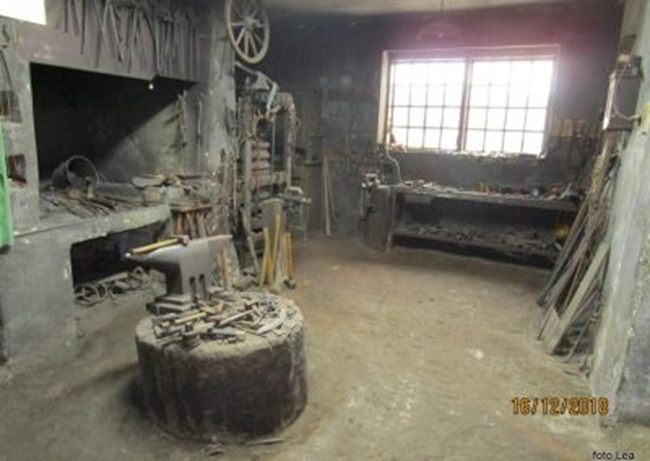

Slika: Tradicionalno opremljena kovačija (vir: http://pd-ljutomer.si/project/pot-v-neznano-16-december-2018-foto-lea/

**Investicija se bo izvajala v obdobju 24 mesecev, v letih 2020-2022.**

## Investicijska vrednost projekta po stalnih in tekočih cenah

**Investicijska vrednost po stalnih cenah**

Stalne cene so na nivoju avgust 2020. Investicijska vrednost projekta po stalnih cenah znaša 44.646,57 EUR z DDV.

Tabela: Vrednost investicije po stalnih cenah v EUR, avgust 2020, z upoštevanjem DDV

|  |  |  |
| --- | --- | --- |
| **Investicijski stroški Stalne cene v EUR** | **Delež** | **Vrednost** |
| Gradbeno obrtniška inštalaterska dela, oprema | 42,15% | 18.741,45 |
| Stroški plač in povračil stroškov v zvezi z delom | 48,58% | 21.600,00 |
| Skupaj brez DDV | 90,73% | 40.341,45 |
| DDV | 9,27% | 4.123,12 |
| **Skupaj z DDV** | 100,00% | **44.464,57** |

## Investicijska vrednost po tekočih cenah

Glede na to, da bodo GOI dela izvedena prej kot v enem letu, in bo poskusni zagon kovaške delavnice izveden v letu 2021, se upošteva, da so stalne cene enake tekočim cenam in preračun na tekoče cene ni potreben. Stroški dela se v javnih zavodih z inflacijo ne usklajujejo.

## Navedba osnov za oceno vrednosti projekta

Ocena stroškov investicije je nastala na osnovi predračuna del in primerljivih stroškov za tovrstne aktivnosti.

Investicijske stroške prikazujemo kot vse izdatke in vložke v denarju in stvareh, ki so neposredno vezani na investicijski projekt in jih investitor nameni za pridobivanje projektne dokumentacije, pridobivanje soglasij in dovoljenj, pripravljalna in zemeljska dela, izvedbo gradbenih, obrtniških del in napeljav, nadzor izvedbe ter druge izdatke za blago in storitve, ki so neposredno vezani na investicijski projekt.

# OPREDELITEV TEMELJNIH PRVIN, KI DOLOČAJO INVESTICIJO

## 

## Predhodna dokumentacija

Izdelan je načrt postavitve kovačije in kurišča, na osnovi tega načrta so se izvedli tudi popisi del, naredil se je tudi natančen popis ter vrednotenje potrebne opreme.

## Lokacija

Lokacija del v okviru projekta je v Občini Ravne na Koroškem in zajema parcelno številko 481/23 k.o. Ravne. Investicija se bo izvajala na vzhodnem delu območja ravenske železarne, na muzejskem območju opuščene proizvodnje.

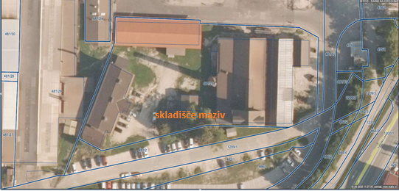

Slika: Lokacija objekta (vir: PISO)

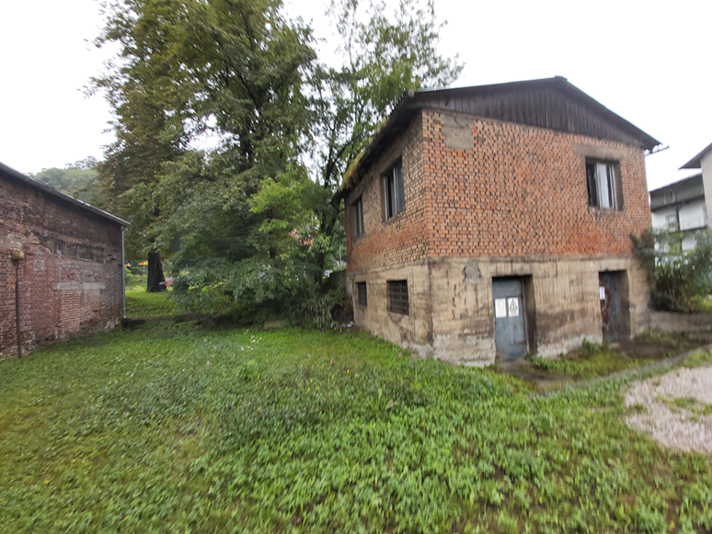

Slika: Skladišče maziv (foto: Štefan Šumah)

## Terminski načrt izvedbe projekta

2020-2022



## Predvideni viri financiranja in dinamika financiranja

Glede na to, da investicija izpolnjuje pogoje za sofinanciranje Evropskega kmetijskega sklada za razvoj podeželje: Evropa investira v podeželje, smo celotno investicijo preverili z vidika upravičenih investicijskih stroškov in preostalih stroškov, ki bi jih občina morala financirati iz lastnih virov. V skladu z določili javnega poziva smo pripravili naslednjo finančno konstrukcijo projekta.

Tabela: Prikaz upravičenih in neupravičenih stroškov

|  |  |  |  |
| --- | --- | --- | --- |
| **Investicijski stroški Stalne cene v EUR** | **Vrednost** | **Upravičeni stroški** | **Neupravičeni stroški** |
| Gradbeno obrtniška inštalaterska dela, oprema | 18.741,45 | 18.741,45 |  |
| Stroški plač in povračil stroškov v zvezi z delom | 21.600,00 | 21.600,00 |  |
| Skupaj brez DDV | 40.341,45 | 40.000,00 | 341,45 |
| DDV | 4.123,12 |  | 4.123,12 |
| **Skupaj z DDV** | **44.464,57** | **40.000,00** | **4.464,57** |

V skladu z Uredbo o enotni metodologiji za pripravo in obravnavo investicijske dokumentacije na področju javnih financ so »upravičeni stroški« tisti del stroškov, ki so osnova za izračun (so)financerskega deleža udeležbe javnih sredstev v projektu ali programu. Delež sofinanciranja Programa za razvoj podeželja znaša v našem primeru glede na upravičenost ocenjenih investicijskih sredstev znaša največ **40.000,00 EUR**.

Davek na dodano vrednost ni upravičen strošek investicije.

Tabela: Prikaz virov financiranja

|  |  |  |  |  |
| --- | --- | --- | --- | --- |
| **Viri financiranja Stalne cene v EUR** | **Delež** | **Vrednost** | **Upravičeni stroški** | **Neupravičeni stroški** |
| Nepovratna sredstva  Evropski kmetijski sklad za razvoj podeželja | 89,96% | 40.000,00 | 40.000,00 |  |
| Lastna sredstva  Občina Ravne na Koroškem | 10,04% | 4.464,57 | 341,45 | 4.123,12 |
| **Skupaj z DDV** | **100,00%** | **44.464,57** | **40.341,45** | **4.123,12** |
| Delež |  | 100,00% | 90,73% | 9,27% |

* 1. **Potrebni kadri za izvedbo projekta**

Za izvedbo, zagon in življenje projekta so potrebni naslednji kadri:

- muzejski delavci, ki bi zagotavljali strokovnost pri restavraciji kovačnice (že zaposleni pri upravljavcu),

- ustrezno izobražen kovač (nova zaposlitev – 4 ure).

* 1. **Ekonomska upravičenost projekta**

Ob stavbi, ki je predmet investicijskih vlaganj, so načrtovane vsebine, ki pritegnejo kulturne navdušence in druge obiskovalce. Število obiskovalcev, ki ga je možno načrtovati na muzejskem območju Štauharije v naslednjih petih letih, je postopna letna rast 5 %, tudi tistih, ki poleg stalne postavitve obiščejo tudi druge občasne prireditve. Pričakujemo povečanje prihodkov poslovanja zaradi načrtovanega povečanega obiska muzeja s plačanimi vstopnicami.

Stroške in prihodke obratovanja v ekonomski dobi lahko simuliramo iz dejanskega izkaza uspeha upravljavca objekta v lasti Občine Ravne na Koroškem – Koroškega pokrajinskega muzeja, povečane dejavnosti muzeja zaradi povečanega obsega in zaradi uvedbe novih muzejskih zbirk. Odhodke obratovanja moramo povečati za stroške tekočega in investicijskega vzdrževanja objekta. Ocenjujemo, da bodo novo ustvarjeni prihodki ravno pokrivali povečan delež stroškov.

# UGOTOVITEV SMISELNOSTI IN MOŽNOSTI NADALJNJE PRIPRAVE INVESTICIJSKE, PROJEKTNE, TEHNIČNE IN DRUGE DOKUMENTACIJE S ČASOVNIM NAČRTOM

Na podlagi Uredbe o enotni metodologiji za pripravo in obravnavo investicijske dokumentacije na področju javnih financ (URL RS 60/2006, 54/2010 in 27/2016) se pri projektih z ocenjeno vrednostjo pod 100.000€ izdela samo DIIP, njegova vsebina pa se lahko ustrezno prilagodi (poenostavi), vendar mora vsebovati vse ključne prvine, potrebne za odločanje o investiciji in zagotavljanje spremljanja učinkov.

Ugotavljamo, da za izvedbo investicije gradbeno dovoljenje in kulturno varstveni pogoji in soglasje niso potrebni.

# SKLEPNE UGOTOVITVE

Načrtovana investicije pomeni pomemben korak za razvoj kulture in turizma v Občini Ravne na Koroškem. Načrtovano investicijo je potrebno obravnavati z vsemi njenimi vsebinskimi in tehničnimi značilnostmi ter nanjo gledati tudi z vidika značilnosti uporabnikov in okolja. Ob upoštevanju veljavne zakonodaje, uporabi sodobne tehnologije v gradbeništvu in ob upoštevanju drugih specialnih zahtev s področja kulturne infrastrukture je cilj omogočiti nadaljnji razvoj kulture v Občini.

Z izdelano dokumentacijo identifikacije investicijskega projekta investitor izkazuje namero in zmožnost izvajanja aktivnosti, potrebnih za realizacijo investicije. Menimo, da so v tem dokumentu navedeni pozitivni učinki investicije dovolj upravičljiv razlog, da se zagotovi finančna sredstva in uresniči predvidena naložba. S tem bodo zagotovljeni rezultati in doseženi zastavljeni cilji investicije.